МИНИСТЕРСТВО НАУКИ и высшего образования РОССИЙСКОЙ ФЕДЕРАЦИИ

«НОВОСИБИРСКИЙ ГОСУДАРСТВЕННЫЙ ТЕХНИЧЕСКИЙ УНИВЕРСИТЕТ»

_______________________________________________________________________

**

**ОТЧЁТ**

**по лабораторной работе №4**

**по дисциплине: «** *Вычислительная математика* **»**

**Вариант 2**

Выполнил(а):Проверил:

Студенты гр. *АП-227* *Ландовский В.В.*

*Бузмаков А.И.*

*Шестаков К.Д.*

*Федотов И.В.*

«___» ______ 20__г.«___» ______ 20__ г.

_________________ _________________

(подпись) (подпись)

Новосибирск

2024

**Цель работы**

Знакомство с некоторыми методами аппроксимации функций. Получение практических навыков разработки алгоритмов и программной реализации данных методов.

**Постановка задачи**

1. Запрограммировать приближенные вычисления первой производной функции ( $f\left(x\right)=v*x^{2}$, где v – номер варианта, в точках ${10}^{-2},{10}^{-1},{1,10,10}^{2}$. В программе использовать 32 битное представление вещественных чисел. Формула вычисления производной задается преподавателем. Сделать вычисления с различным шагом: 10-1, 10-2,...,10-8. Экспериментально подобрать оптимальный шаг – шаг позволяющий добиться наилучшей точности. Объяснить полученные результаты.

2. Для функции заданной таблицей значений согласно варианту задания в таблице 3.2 выполнить «вручную» (в любом доступном математическом программном обеспечении) расчеты коэффициентов кубического сплайна по формулам (3.3), (3.7), (3.9)-(3.11). Для рассчитанных сплайнов построить графики.

3. Разработать программную реализацию построения кубического сплайна по формулам (3.3), (3.7), (3.9)-(3.11) для произвольной таблицы значений функции. Сравнить результаты работы программы с графиками, построенными в пункте 2. Рассчитать и построить графики первой и второй производной полученного приближения функции. Для первой производной использовать выражение (4.3). Непрерывность производных дополнительно подтвердит отсутствие ошибок в реализации сплайна.

**Исходные данные**

|  |  |  |  |  |  |
| --- | --- | --- | --- | --- | --- |
| $$x_{i}$$ | -1 | 1 | 2 | 3 | 4 |
| $$f(x)$$ | -5 | -3 | 18 | 6 | -2 |

**Ход работы**

Сначала вручную посчитали коэффициенты кубического сплайна и построили его график.

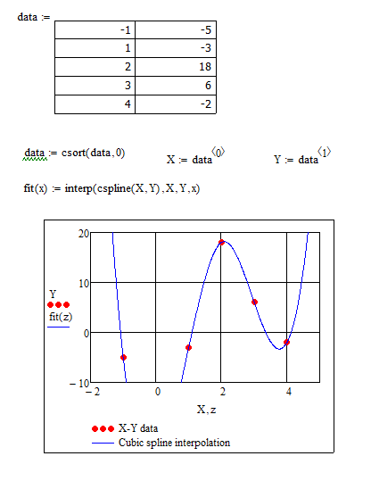

Рис. – График кубического сплайна

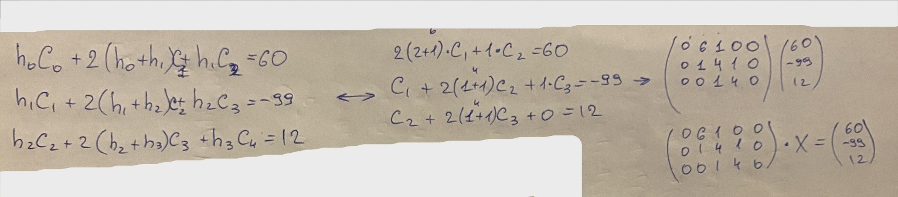

Рис. .1 – Расчет коэффициентов “c”

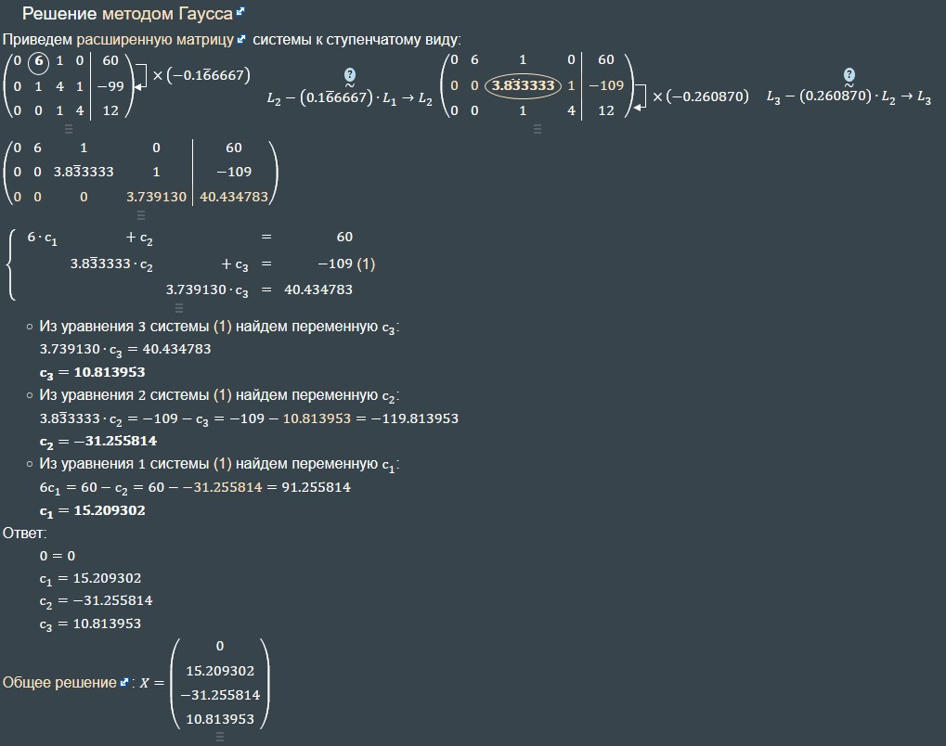

Рис. 2.2 – Расчет коэффициентов “c”

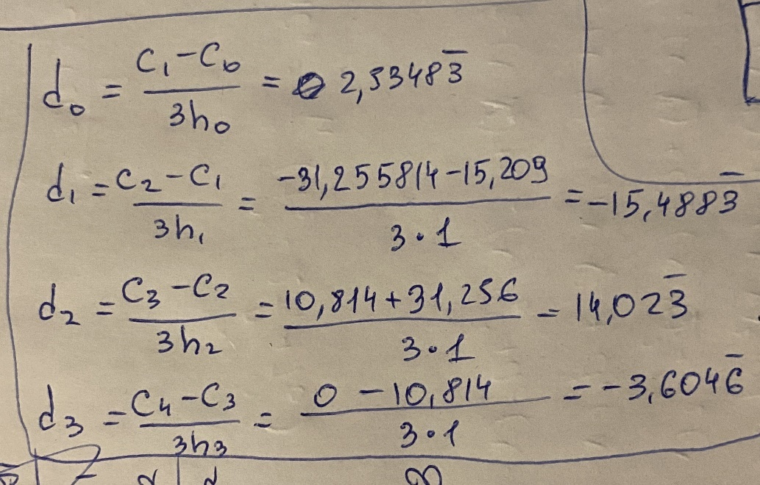

Рис. - Расчет коэффициентов “d”

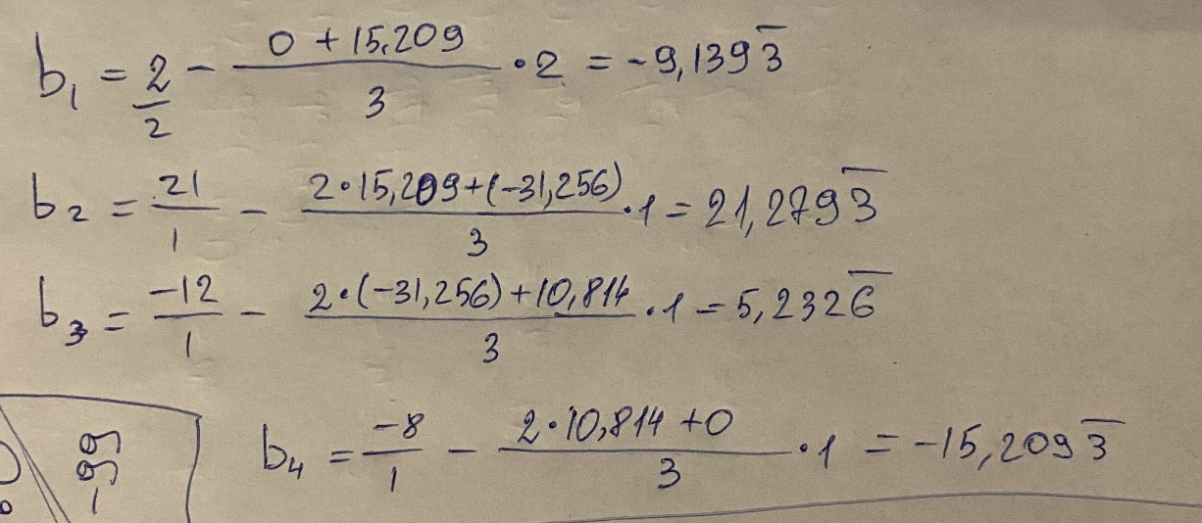

Рис. - Расчет коэффициентов “b”

Затем на основе проведенных нами вычислений реализовали программу.

Рис. - Многочлен по МНК 2 степени

Рис. - Многочлен по МНК 3 степени

Рис. - Сравнение графика МНК с графиком функции

Рис. - Сравнение графика Лагранжа с графиком функции

Рис. - Сравнение графика Ньютона с графиком функции

**Объяснение полученных результатов**

Во время выполнения лабораторной работы были реализованы такие методы, как: построение кубической сплайн интерполяции, нахождение корней СЛАУ при помощи метода прогонки, нахождение первой и второй производной функции с помощью численных методов, когда функция задана забором значений.

**Код разработнной программы**

|  |
| --- |
| main |
|  |